Рабочий лист
по учебному предмету «Физика»
с применением электронного обучения и дистанционных образовательных технологий
Класс:10-Б
Русева С.Г.
7 неделя (18.05-23.05)
№ п/п | Дата | Раздел | Тема | Форма урока | Содержание  (задания для изучения) | Текущий контроль |  | Итоговый контроль |  | Консультация |  | Разноуровневые домашние задания
 |  |  |  |  |  | форма | сроки | форма | сроки | форма | сроки | Разноуровневые домашние задания
1 | 18.05 | Электрический ток в различных средах | Итоговая контрольная работа | Электронное обучение | Посмотреть  1.Смотреть и записывать в рабочей тетради https://www.youtube.com/watch?v=KrkIjLIDvkI | Смотреть ниже▼ приложение 1 | 18.05 | контрольная | 18.05 | Вопросы по электронной почте (svetruse@gmail.com)  или в электронном журнале | 18.05  14:20 | Скинуть контрольную после урока на (svetruse@gmail.com)
2 | 21.05 | Электрический ток в различных средах | Электрический ток в жидкостях и газах,вакууме | Электронное обучение | Посмотреть  видео  1.https://www.youtube.com/watch?v=eO61uwWODtA  2. https://www.youtube.com/watch?v=ePqUlPsNCX4 | С371 а1-с4  Отправить на (svetruse@gmail.com) | 21.05 | контрольная | - | Вопросы по эл.почте (svetruse@gmail.com)  или в эл.журнале | 21.05  14:20 | Без д.з

приложение 1
1 вариант
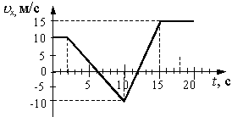
- На рисунке приведен график зависимости проекции скорости тела от времени. График зависимости от времени проекции ускорения этого тела a_{x} в интервале времени от 10 до 15 с совпадает с графиком…
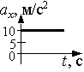
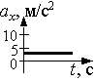
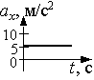

2
3
4
1

- Шар массой 200 г падает с начальной скоростью 10 м/с на неподвижную, горизонтально расположенную платформу, под углом 45° к ней. Модуль изменения импульса шара в результате абсолютно упругого удара шара о платформу равен
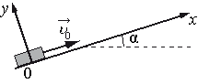
- После удара шайба массой m начала скользить со скоростью υ₀ вверх по плоскости, установленной под углом α к горизонту
(см. рисунок). Переместившись вдоль оси Ox на расстояние s, шайба соскользнула в исходное положение. Коэффициент трения шайбы о плоскость равен μ. Установите соответствие между физическими величинами и формулами, по которым их можно рассчитать.

.К каждой позиции первого столбца подберите соответствующую позицию
из второго столбца и запишите в таблицу выбранные цифры под соответствующими буквами.
ФИЗИЧЕСКИЕ ВЕЛИЧИНЫ | ФОРМУЛЫ
А) модуль проекции силы тяжести на ось Ox | 1. mgsinα
Б) модуль работы силы трения при движении вверх | 2. Smg(μcosα+sinα)
 | 3. mg(μcosα−sinα)
 | 4. μSmgcosα
4) Найти наименьший радиус для поворота автомашины, движущейся по горизонтальной дороге со скоростью 36 км/ч, если коэффициент трения скольжения колес о дорогу 0,25.
5) Небольшой камень бросили с ровной горизонтальной поверхности земли под углом к горизонту. На какую максимальную высоту поднялся камень, если ровно через 1 с после броска его скорость была направлена горизонтально?
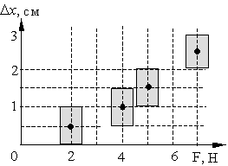
6) Исследовалась зависимость растяжения жгута от приложенной силы. Погрешности измерения силы и величины растяжения жгута составляли соответственно 0,5 Н и 0,5 см. Результаты измерений с учетом их погрешности представлены на рисунке. Согласно этим измерениям, жесткость жгута приблизительно равна…

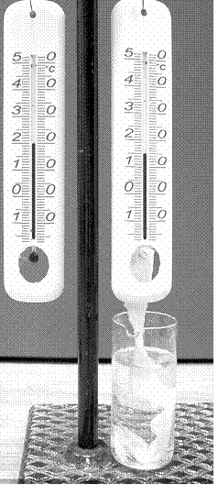
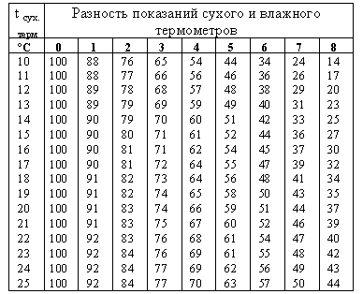
7) На фотографии представлены два термометра, используемые для определения относительной влажности воздуха с помощью психрометрической таблицы, в которой влажность воздуха указана в процентах.

Относительная влажность воздуха в помещении, в котором проводилась съемка, равна…

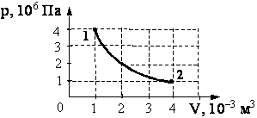
8) На графике показана зависимость давления одноатомного идеального газа от объема. Газ совершает работу, равную 3 кДж. Количество теплоты, полученное газом при переходе из состояния 1 в состояние 2, равно…
9) Температура нагревателя идеального теплового двигателя Карно 227 ºС, а температура холодильника 27 ºС. Рабочее тело двигателя совершает за цикл работу, равную 10 кДж. Какое количество теплоты получает рабочее тело от нагревателя за один цикл?
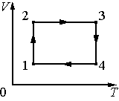
10) На рисунке показан график циклического процесса, осуществляемого с идеальным газом. Масса газа постоянна. Изобразите его в осях РV и PT.

11) При коротком замыкании выводов гальванической батареи сила тока в цепи 0,45 А. При подключении к выводам батареи электрической лампы сила тока в цепи 0,225 А, а напряжение на лампе 4,5 В. Найдите ЭДС гальванической батареи.

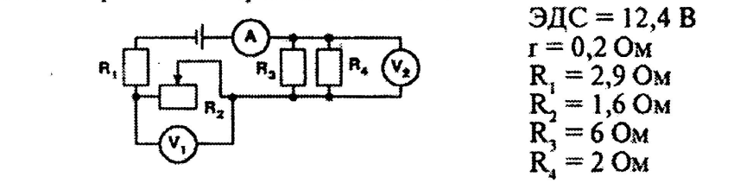

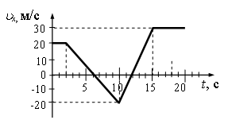
2 вариант
- На рисунке приведен график зависимости проекции скорости тела от времени. График зависимости от времени проекции ускорения этого тела a_{x} в интервале времени от 10 до 15 с совпадает с графиком
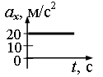
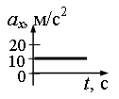
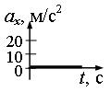
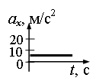

4
3
2
1.

- Шар массой 200 г падает с начальной скоростью 10 м/с на стоящую на горизонтальной площадке платформу с песком массой 20 кг под углом 45° к горизонту. Какой импульс приобретет после этого платформа с шариком? Считать, что платформа может горизонтально двигаться без трения.
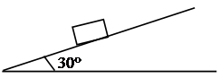
- Деревянный брусок массой 0,2 кг равномерно скользит вниз по деревянной наклонной плоскости, образующей угол 30° с горизонтом. Чему равна сила трения?

- На горизонтальном участке автомобиль делает поворот радиусом 16м. Какую наибольшую скорость может развить автомобиль, чтобы его не занесло , если коэффициент трения колес о дорогу равен 0,4?

- Небольшой камень, брошенный с ровной горизонтальной поверхности земли под углом к горизонту, упал обратно на землю в 20 м от места броска. Сколько времени прошло от броска до того момента, когда его скорость была направлена горизонтально и равна 10 м/с?
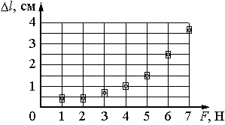
- Приступив к изучению механики, ученица решила проверить закон Гука на имевшейся у неё дома резиновой ленте. Подвесив ленту одним концом, она стала тянуть свободный её конец вниз с разной силой F, каждый раз измеряя растяжение Δl ленты. Результаты измерений она отметила на координатной плоскости {F, Δl } с учётом погрешности измерений (см. рисунок). На каком участке выполняется закон Гука? обоснуйте свой ответ.

- Относительная влажность воздуха в цилиндре под поршнем равна 60%. Воздух изотермически сжали, уменьшив его объем в два раза. Относительная влажность воздуха стала
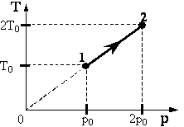
- На графике показана зависимость температуры от давления идеального одноатомного газа. Внутренняя энергия газа увеличилась на 20 кДж. Количество теплоты, полученное газом, равно…

- У теплового двигателя, работающего по циклу Карно, температура нагревателя – 500 К, а температура холодильника – 300 К. Рабочее тело за один цикл получает от нагревателя 40 кДж теплоты. Какую работу совершает при этом рабочее тело двигателя?
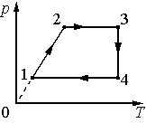
- На рисунке приведён график циклического процесса, осуществляемого с идеальным газом. Масса газа постоянна. Изобразите его в осях РV и VT.

- В цепи, изображённой на рисунке, идеальный амперметр показывает 8 А. Найдите ЭДС источника, если его внутреннее сопротивление 2 Ом.

